jQuery 交互开发

jQuery 简介

具备基础知识

文件引入

先后顺序

版本

1.12.4

2.2.4

3.0.0

基础语法

$(selector).action

善用变量，内存储存，提高效率；

选择器

选择符

元素

Id

Class

混合使用

属性选择符

伪类

addclass()、removeclass()

隐式迭代---for循环

连缀

jQuery对象 vs DOM对象

事件

ready vs load

click/hover

on(bind)/off(unbind)/trigger

其他事件

事件捕获vs事件冒泡

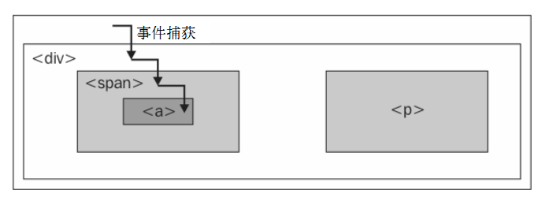

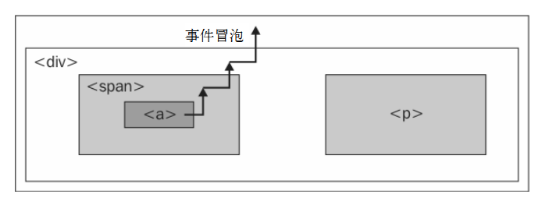

事件委托

this/event(.target)

